
がまぐちがえるのつゆくさじむしょ
小雨蛙招募小幫手 學習單設計：吳伯玲
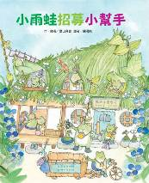

一分鐘讀故事
忙碌的梅雨季節到了！小錢包雨蛙一家開的「鴨跖草園藝坊」決定招募除草小幫手，當招聘公告貼出後，黑斑蛙、螳螂、芋蟲兄弟和黃金蜘蛛一家都陸續來面試，沒想到蜘蛛奶奶和小蜘蛛們快手快腳，用蜘蛛絲將除下來的雜草捆好外，還使出運送帶大絕招，意外的成為雨蛙一家的最佳好幫手。
原本心中對蜘蛛奶奶一家充滿感謝並且相當信任他們的雨蛙一家人，早上睡醒之後，發現手腳竟然被蜘蛛絲黏在棉被中動彈不得……沒想到蜘蛛奶奶一家的勤奮竟然是虛情假意，真正意圖是想偷走園藝坊的所有財產。
這時，剛好來訪園藝坊的綠繡眼夫婦，聽到了小雨蛙們的呼救聲，迅速解救他們，並且協助安全取回小雨蛙們的所有財物。之後，庭園裡的昆蟲們集結大家的力量合力鋤草，讓今年夏天的池畔百花齊放，擁有一片美麗的花海景致！
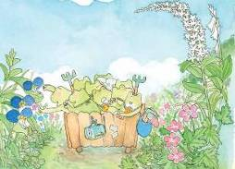
延伸活動
活動一：閱讀小達人
請小朋友看完繪本故事後，試著回答下面問題：
- 池畔有一間小雨蛙開的園藝坊，名稱叫做什麼呢？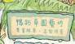
- 為什麼一到梅雨季節，鴨跖草園藝坊就會變得十分忙碌？
- 為什麼小雨蛙園長決定要招募小幫手呢？
- 第一位來參加面試的是誰呢？說說他的表現。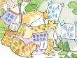
- 說說總共有幾位來參加面試？各自表現如何？
- 最後是誰通過面試，順利加入「鴨跖草園藝坊」工作呢？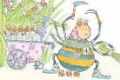
- 蜘蛛奶奶用蜘蛛絲做出了一臺什麼機器？讓工作進度變得飛快。
- 想一想：為何小錢包雨蛙一家能安心的入睡？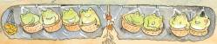
- 小雨蛙園長隔天早上正要起床時，發生了什麼事？
- 為什麼小雨蛙園長會說：「明明是認真工作的小幫手，竟然是小偷啊」呢？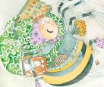
- 小錢包雨蛙做了什麼事當作綠繡眼夫婦協助他們一家的謝禮。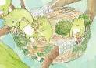
- 看看扉頁的地圖，說一說「鴨跖草園藝坊」四周種了哪些花草？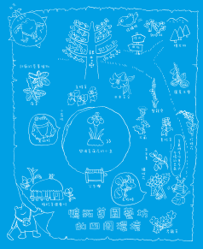
活動二：雨蛙小學堂
小朋友，你對繪本中的主角「雨蛙」認識有多少呢？導讀中提到書中的小雨蛙可能是「日本樹蛙」，和臺灣的「小雨蛙」不一樣。
看看以下網站的介紹，你也可以把你查到有關雨蛙的知識寫或畫出來唷！
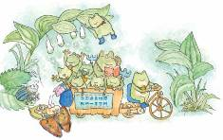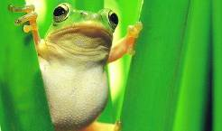

參考答案：
小雨蛙的頭小腹大，身體呈扁平的三角形，體長僅2到3公分。小雨蛙雖然屬於小型蛙類，但雄蛙有鼓起來幾乎和身體一樣大的單一外鳴囊，因此叫聲非常低沉而且大聲，聲音聽起來如同上發條聲。廣泛分布於全省平地稻田、水池等開墾地、草澤及低海拔山區的森林底層落葉間，北部較常見。

參考網站：
Microhyla fissipes 小雨蛙- 台灣地區兩棲類物種描述資料：
http://metadata.froghome.org/page.php?namecode=416174

小雨蛙-青蛙學堂：
http://www.froghome.idv.tw/html/class_1/microhyla_ornata.html

活動三：庭院裡的昆蟲好朋友
小朋友，說說繪本裡的庭院裡有哪些昆蟲好朋友。如果你是插畫家，你還想添加什麼昆蟲呢？請把牠畫下來或找圖片剪貼下來。

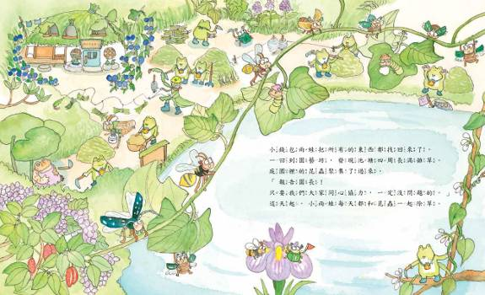
活動四：動物來築巢
小朋友，繪本裡的雨蛙利用樹枝、青苔、蜘蛛絲和小草替小鳥（綠繡眼）築巢。說說看，你還知道哪些動物或昆蟲的築巢方式呢？可以找資料寫畫下來。

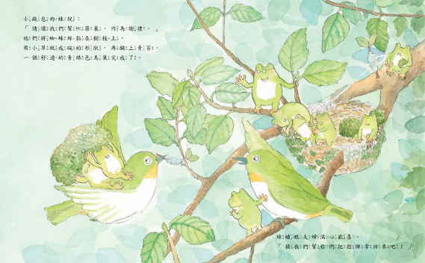

參考答案：
家燕會在屋簷下築巢，用泥土和草混合築成。
活動五：我聽過有關蛙類的故事有……
小朋友，說說看你曾聽過哪些跟蛙類有關的故事，如果你要跟好朋友分享，你會怎麼描述這故事呢？
我聽過跟青蛙/雨蛙有關的故事有： ＿＿＿＿＿＿＿＿＿＿＿＿

它內容是說＿＿＿＿＿＿＿＿＿＿＿＿＿＿＿＿＿＿＿＿＿＿

＿＿＿＿＿＿＿＿＿＿＿＿＿＿＿＿＿＿＿＿＿＿＿＿＿＿＿

＿＿＿＿＿＿＿＿＿＿＿＿＿＿＿＿＿＿＿＿＿＿＿＿＿＿＿

這喜歡這故事是因為＿＿＿＿＿＿＿＿＿＿＿＿＿＿＿＿＿＿

＿＿＿＿＿＿＿＿＿＿＿＿＿＿＿＿＿＿＿＿＿＿＿＿＿＿＿

＿＿＿＿＿＿＿＿＿＿＿＿＿＿＿＿＿＿＿＿＿＿＿＿＿＿＿
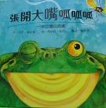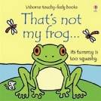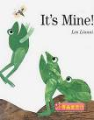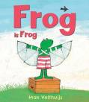
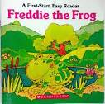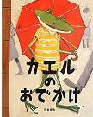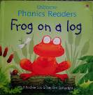
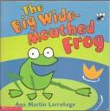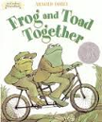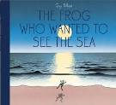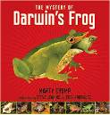

活動四：我的盾牌造型
小朋友，

活動六：招聘公告大募集
故事中的小雨蛙為了招聘除草幫手，在池畔的公告欄張貼徵聘海報。如果你是小雨蛙園長，你會怎麼設計你的徵聘海報呢？請寫出徵才條件或是將你的海報設計畫出來。
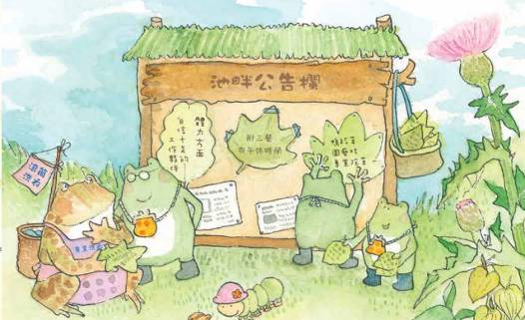
徵聘啟事

徵才條件一：＿＿＿＿＿＿＿＿＿＿＿＿＿＿＿

徵才條件二：＿＿＿＿＿＿＿＿＿＿＿＿＿＿＿

徵才條件三：＿＿＿＿＿＿＿＿＿＿＿＿＿＿＿

我設計的徵才海報

活動七：青蛙藝術品大集合
小朋友，青蛙不僅常出現在童話或繪本故事中，許多的藝術品也常使用「蛙」的形象唷！說說除了以下材質與用途之外，你還知道哪些相關的蛙形製品。
紅寶石指環 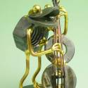金屬造型

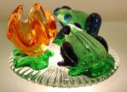玻璃製品
剪紙藝術
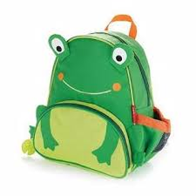造型背包 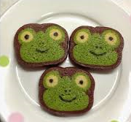 造型蛋糕
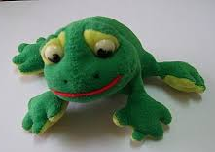青蛙布偶 青蛙手偶

我知道的蛙形作品還有：

活動八：我認識的動物叫聲有……
小朋友，你知道狀聲詞的意思嗎？所謂「狀聲詞」又稱象聲詞或擬聲詞。是藉由字詞的讀音來模擬本身的聲音。你會用什麼狀聲詞來形容小動物的聲音呢？試著畫線連連看。
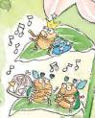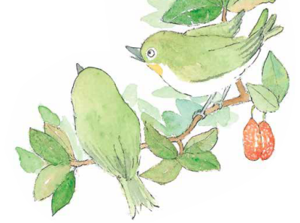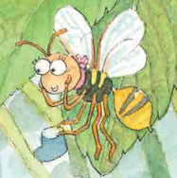

小鳥叫聲 • 【啾啾】
貓咪叫聲 • 【喵喵】
青蛙叫聲 • 【嘓嘓】
蜜蜂叫聲 • 【嗡嗡】
羊叫聲 • 【咩咩】

蟬叫聲 • 【知了 唧唧】

狗叫聲 • 【汪汪】
公雞叫聲 • 【喔喔】
鴨子叫聲 • 【呱呱】
狼叫聲 • 【喲嗚】

活動九：蜘蛛網的祕密
在故事中，「蜘蛛網」充分的發揮了多樣功能。小朋友，請你上網或是翻閱昆蟲小百科把查到有關「蜘蛛結網」的知識寫或畫出來唷！
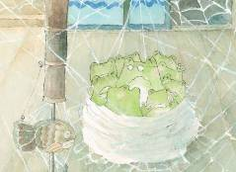

參考答案：
不同種類的蜘蛛，織不同的網。除了常見的平展蛛網以外，還有碗形的、錢包形的、漏斗形的、管子形的……真是形形色色，無奇不有。蜘蛛正是通過蛛網的差異來互通信息，了解外界情況的。
蜘蛛肚子的末端，有幾對「紡織器」。蜘蛛絲就是從紡織器的小孔中流出來的。蜘蛛絲剛流出來時是一種粘糊糊的「膠水」，一接觸空氣，就立刻變硬成絲。正如人們過河需要架橋一樣，蜘蛛在織網過程中也要架設「天索」。它架天索的辦法有兩種：一種是，先選好一個立足點，然後引出幾條能到達對面的長絲，這些長絲隨風飄動去粘住對面的物體；另一種是，選好立足點，一邊吐絲一邊下垂到地面，再爬到對面，然後收緊放出的絲。這樣，天索就架成了。蜘蛛在這條作為支撐線的蛛絲上，來來回回再粘上幾條，把它織成一條粗「纜」，又在這條粗纜的下方，平行地架設第二條纜索。這兩條纜索架好以後，蜘蛛就在這兩條粗纜中間織起一張蜘蛛網。

資料來源
網址：https://read01.com/NPygaB.html

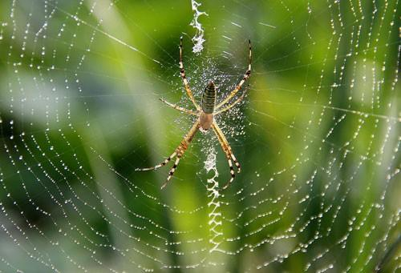

活動十：互相幫忙的好朋友
小雨蛙和庭園裡的昆蟲朋友互相幫忙，一起維護池塘周圍的環境整潔。你也有遇到困難能互相幫忙的好朋友嗎？說說你和好朋友一起解決什麼困難/事情，並寫下或畫出來。

